Code standard project JX3

Lịch sử tài liệu
Phiên bản | Ngày cập nhật | Mô tả | Tác giả | Người duyệt
1.0 | 08-08-2013 | Tạo tài lệu | VịLH

Mục Lục
1 Giới thiệu 3
1.1 Mục tiêu 3
1.2 Phạm vi 3
1.3 Định nghĩa, khái niệm và viết tắt 3
1.4 Tham khảo 3
2 Coding Convention 3
2.1 Cấu trúc lưu trữ VPlugins: 3
2.2 Một số quy tắc đặt tên file và đăng ký sự kiện như sau: 3
2.2.1 Đặt tên các biến 3
2.2.2 Đặt tên file 4

Giới thiệu

Mục tiêu
Giúp cho các thành viên viết plugin cho JX3 có một chuẩn viết script để có thể phối hợp tốt trong công việc review script cũng như viết script dễ dàng

Phạm vi
Tài liệu chỉ được lưu hành nội bộ trong team.

Định nghĩa, khái niệm và viết tắt
N/A

Tham khảo
Cú pháp Hungary về soạn thảo trong lập trình.
http://en.wikipedia.org/wiki/Hungarian_notation

Coding Convention
Do Plugins JX3 sử dụng ngôn ngữ lua, nên ta cũng áp dụng một số quy tắc viết script trong file này:
0000.doc.doc (đính kèm). Ngoài ra tuân thủ thêm một số quy tắc sau:

Cấu trúc lưu trữ VPlugins:
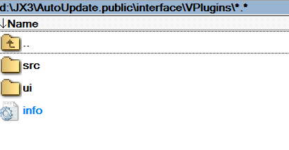
VPlugins
src
(chứa tất cả các file script .lua)
ui
(chứa tất cả các file .ini)
info.ini
(chứa thông tin info liên quan đến VPlugins)

Một số quy tắc đặt tên file và đăng ký sự kiện như sau:

Đặt tên các biến
Dùng theo kiểu phương pháp Hungary
  - Kiểu number: n
  - Kiểu chuỗi: str (sz)
  - Kiểu boolean: b
  - Kiểu table: tb (t)

Đặt tên file
- Các file source đặt tên như sau (có chữ V đằng trước)
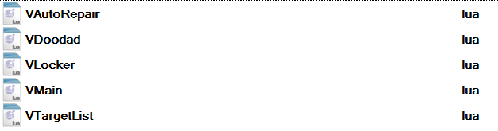
- Các file ini đặt tên như sau: không có chữ V đằng trước
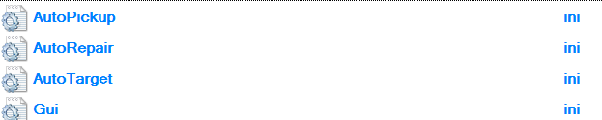

- Tổ chức các file đặt tên theo tiếng Anh
Ví dụ: VPlugins\src\VLocker.lua

- Khai báo và đăng ký đối tượng giống như cái tên mà ta đã đặt cho tên file .lua để
Ví dụ:
File name: VLocker.lua
Wnd.OpenWindow(szIniFile, "VLocker")
VLocker = { }

Lúc đó ta sẽ dùng các sự kiện trong script dễ dàng hơn
VLocker.OnLButtonDown = function()
end

